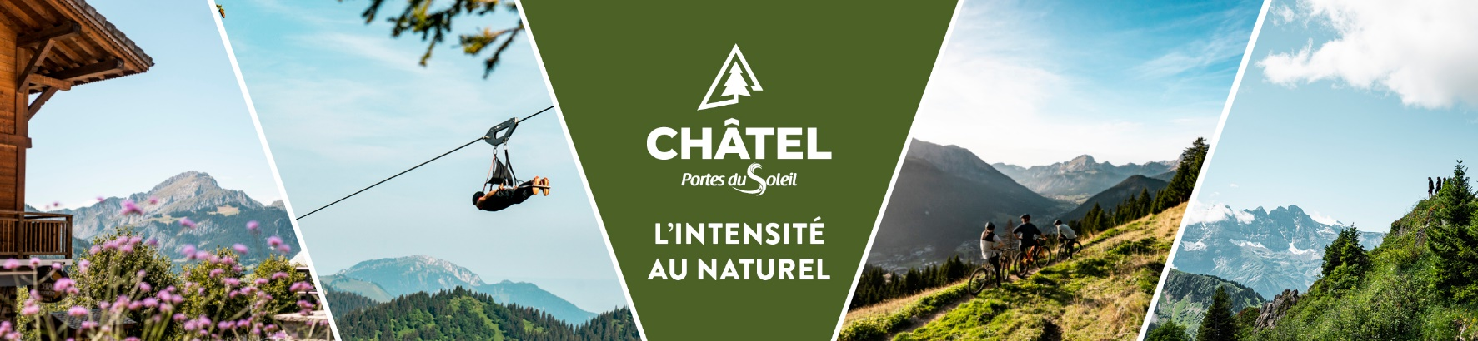

**Météo**

**Lundi 30 juin 2025**

**Devenant orageux**. Des passages nuageux peuvent déjà contrarier l’ensoleillement sur le Sud-Est de la Savoie en début de journée. Ailleurs, la matinée est très ensoleillée, puis les premiers cumulus se forment au-dessus des reliefs vers la mi-journée. Ces cumulus prennent ensuite du volume au fil des heures. Le **ciel finit donc par devenir menaçant l’après-midi**. Cette instabilité gagne les Alpes internes en fin de journée, puis le Jura et les Préalpes en première partie de soirée. **Ces orages seront isolés mais parfois forts** (risque de grêle, intenses précipitations, et rafales de vent jusqu’à 80-100km/h). La nuit suivante, le risque orageux disparaît.

*Températures min en plaines et vallées : 17/19°C. Températures max en plaines et vallées : 35/38°C.  
Iso 0°C : 4500m. Température de l’eau – lac Léman : 24°C.*

**Mardi 1 juillet 2025**

**Même type de temps**. **La matinée est pleinement ensoleillée**, puis des **cumulus enflent au-dessus des reliefs l’après-midi**. Des **orages locaux** mais **parfois forts** se développent alors entre la fin de journée et le milieu de soirée, notamment vers les Alpes internes. Vent faible Sud-Ouest.

*Températures min en plaines et vallées : 17/19°C. Températures max en plaines et vallées : 35/38°C.  
Iso 0°C : 4300m. Température de l’eau – lac Léman : 24°C.*

**Mercredi 2 juillet 2025**

**Toujours aussi chaud**. Le **ciel est parfaitement bleu en matinée**. Dans l’après-midi, des cumulus bourgeonnent au-dessus des reliefs. A l’instar de la veille, des **orages isolés mais parfois forts** finissent par se développer dès la fin de journée, surtout à proximité des Hautes-Alpes. La nuit suivante, cette instabilité cesse. Vent faible Sud-Ouest.

*Températures min en plaines et vallées : 17/19°C. Températures max en plaines et vallées : 36/38°C.  
Iso 0°C : 4200m. Température de l’eau – lac Léman : 24°C.*

**Jeudi 3 juillet 2025**

**S’ennuageant**. La **matinée se déroule sous un soleil radieux**, puis des passages nuageux contrarient l’ensoleillement l’après-midi, en marge d’une **dégradation pluvio-orageuse**. Celle-ci traverse nos massifs d’Ouest en Est le soir. Vent modéré Sud-Ouest.

*Températures min en plaines et vallées : 18/20°C. Températures max en plaines et vallées : 34/36°C.  
Iso 0°C : 4200m*. Température de l’eau – lac Léman : 24°C.

**Tendances du Vendredi 4 au Dimanche 6 juillet 2025**

**Variable. Nettement moins chaud.**